Лабораторная работа №1

Описание предметной области

Организация контролирует проведение полетов по стране. Нам известно, что в стране работает несколько организаций перевозчиков, которые занимаются внутренними перелетами. Каждая из компаний имеет несколько самолетов, экипажи пилотируют только самолеты своей компании.

Организацию будет интересовать максимально доступная информация по рейсам, с указанием статуса рейса (прибыл, формируется, в полете), маршрутам и экипажам.

**Задания:**

1.Выделить основные абстракции (сущность, атрибут, связь) в предметной области и определить их параметры.

Определим следующие **сущности**: АВИАКОМПАНИЯ, САМОЛЕТ, МАРШРУТ, РЕЙС, ЭКИПАЖ.

Определим **атрибуты** сущностей:

1) АВИАКОМПАНИЯ:

* Код авиакомпании
* Название авиакомпании

2) САМОЛЕТ:

* Код самолёта
* Модель самолета
* Вместимость

3) МАРШРУТ:

* Код маршрута
* Пункт отправления
* Пункт назначения

4) РЕЙС:

* Код рейса
* Дата и время отправления
* Дата и время прибытия
* Статус рейса

5) ЭКИПАЖ

* Код экипажа
* Стаж пилотирования

Определим **связи** между сущностями:

1) Авиакомпания выполняет рейсы

2) Рейс выполняется по маршруту

4) Самолет летит по маршруту

3) Самолет пилотируется экипажем

2.Сформировать максимально полный перечень возможных запросов к базе данных на основе анализа предметной области.

По смыслу задачи к базе данных возможны следующие запросы:

1) Какие рейсы выполняет авиакомпания с заданным названием (кодом);

2) Какие рейсы выполняются по заданным маршрутам;

3) Какие самолеты пилотирует заданный экипаж;

4) Какие рейсы имеют заданное значение статуса;

5) Какие рейсы отправляются в заданное значение времени;

6) Какие рейсы прибывают в заданное значение времени;

7) Какие экипажи имеют заданный стаж пилотирования;

8) Какие маршруты совершаются из заданного пункта отправления;

9) Какие маршруты совершаются в заданный пункт назначения;

Остановимся на этих запросах.

3.Построить концептуальную модель в виде ER-диаграммы.

Нарисуем возможный вариант ER-диаграммы:

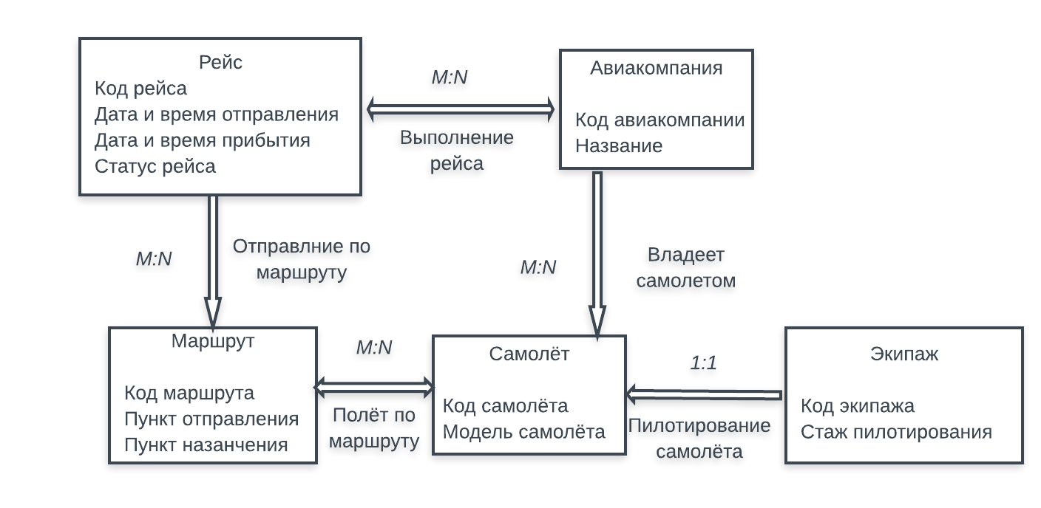

4. Представить концептуальную модель в терминах реляционной модели.

В терминах концептуальной модели эта модель представляется следующей таблицей.

|  |  |  |  |  |  |  |  |  |  |  |  |  |  |
| --- | --- | --- | --- | --- | --- | --- | --- | --- | --- | --- | --- | --- | --- |
| Код авиакомпании | Название авиакомпании | Код рейса | Дата отправления | Дата прибытия | Статус рейса | Код маршрута | Пункт отправления | Пункт назначения | Код самолёта | Модель самолёта | Вместимость самолёта | Код экипажа | Стаж пилотирования |

5.Описать домены (допустимые множества значений, которые могут принимать атрибуты), указывая типы соответствующих данных и их характеристики.

Код авиакомпании принимает значения из множества целых чисел, максимальная длина числа 4 знака.

Название авиакомпании принимает символьное значение, максимальная длина 20 символов.

Код рейса принимает значения из множества целых чисел, максимальная длина числа 4 знака.

Дата и время отправления принимает значение дата и время в формате 00.00.00 00:00.

Дата и время прибытия принимает значение дата и время в формате 00.00.00 00:00.

Статус рейса принимает символьное значение, только из значений: прибыл, формируется, в полете.

Код маршрута принимает значения из множества целых чисел, максимальная длина числа 4 знака.

Пункт отправления принимает символьное значение, максимальная длина 20 символов.

Пункт назначения принимает символьное значение, максимальная длина 20 символов.

Код самолёта принимает значения из множества целых чисел, максимальная длина числа 4 знака.

Модель самолёта принимает символьное значение, максимальная длина 20 символов.

Вместимость самолёта принимает значения из множества целых чисел, максимальная длина числа 3 знака.

Код экипажа принимает значения из множества целых чисел, максимальная длина числа 4 знака.

Стаж экипажа принимает значения из множества целых чисел, максимальная длина числа 2 знака.

6.Определить ключи и внешние ключи (если они есть).

Внешними ключами данного отношения являются совокупность атрибутов код авиакомпании, код рейса, код маршрута, код самолёта, код экипажа

7. Выписать функциональные зависимости (рассматривая возможные значения полей таблицы).

Код рейса функционально зависим от Дата и время отправления, Дата и время прибытия», Пункт отправления, Пункт назначения, Код самолёта, Код экипажа и Код авиакомпании.

Код экипажа функционально зависим от Код самолёта, Код рейса.

Код маршрута функционально зависим от Код рейса, Пункт отправления, Пункт назначения.

8. Привести полученную концептуальную модель к третьей нормальной форме (показать, что она находится в соответствующей нормальной форме).

После анализа текущей модели было выявлено то, что данные повторяются, а именно отношения между таблицами АВИАКОМПАНИЯ, САМОЛЁТ и РЕЙС и замкнутый цикл. Т.е. у АВИАКОМПАНИЯ есть САМОЛЁТ и РЕЙС, а у САМОЛЁТ есть РЕЙС, чего не должно быть в первой нормальной форме. Для исправления уберём связь между АВИАКОМПАНИЯ и САМОЛЁТ.

После того как мы привели модель к первой нормальной форме, проверим соответствие на вторую нормальную форму. Т.к. модель удовлетворяет 1НФ и все атрибуты связаны полной функциональной зависимостью со своим первичным ключом, то модель уже приведена к 2НФ.

Проверим на 3НФ: модель удовлетворяет определению 2НФ и ни один из ее неключевых атрибутов не связан функциональной зависимостью с любым другим неключевым атрибутом, т.е. модель приведена к третьей нормальной форме.

Для наглядности представим полученную модель в виде ER-диаграммы .

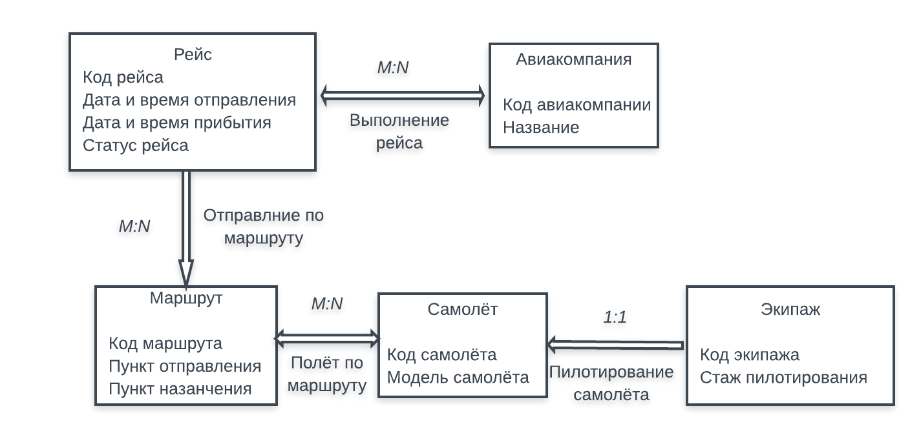

Эта диаграмма и является нужным вариантом.